V 4 – Windkran
In diesem Versuch geht es um die Nutzung von Windenergie. Vorwissen seitens der SuS ist nicht erforderlich. Der Windkran wird zunächst von den SuS selbst gebaut (Dauer ca. 20 min.)

Materialien: Chipsdose, Holzspieß, Korken, 2 Perlen, großes Teelicht, Faden (ca. 30 cm), Büroklammer, Messer, Lochzange, Gewichte
Chemikalien: -
Durchführung: Zunächst wird der Windkran gebaut. Dafür werden ca. 2 cm unter dem Rand zwei einander gegenüberliegende Löcher in die Chipsdose gemacht. Dann werden zwei ca. 0,5 cm dicke Scheiben vom Korken abgeschnitten. Der Restkorken wird in der Mitte eingekerbt. Um die Kerbe wird ein Ende des Fadens geknotet, an das andere Ende wird die Büroklammer geknotet. Nun wird der Korken mit der runden Seite auf den Holzspieß gesteckt. Dann wird eine Perle auf den Spieß geschoben und der Spieß durch die Löcher in der Dose gesteckt. Nun kommt die zweite Perle. Das Windrad wird aus dem Teelicht gebaut. Dafür wird das Teelicht in gleichen Abständen achtmal bis zum Boden eingeschnitten und plattgedrückt. Die Flügel werden nun vorsichtig in eine Richtung hochgebogen. Ein Loch wird in die Mitte gepiekst, dann wird eine kleine Korkscheibe auf den Spieß geschoben, dann das Windrad und dann die zweite Korkscheibe. Das Windrad wird zwischen den Korkscheiben fixiert, der Spieß gekürzt.
Nun kommt die eigentliche Durchführung: ein Gewicht wird an der Büroklammer befestigt. Dann wird gegen das Windrad gepustet.
Beobachtung: Das Windrad dreht sich und das Gewicht wird nach oben gezogen.
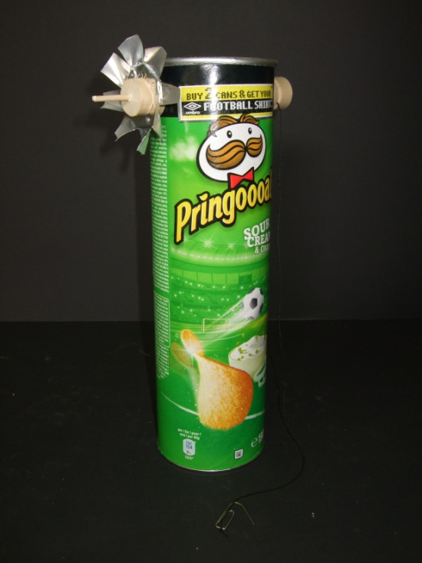
Abb. 4– Aufbau des Windkrans
Deutung: Durch die Windenergie wird das Gewicht nach oben gezogen.
Literatur: [2] M. Schmidthals, www.ufu.de/media/content/files/Fachgebiete/ Klimaschutz/Lehrerbildung EE/3 Experimentieranleitungen_Grundschule_Feb. 2013.pdf (Zuletzt abgerufen am 07.08.2014 um 13:57Uhr).
Alternativ kann auch ein Windrad aus Papier gebastelt werden.

